Cookies und Datenschutz



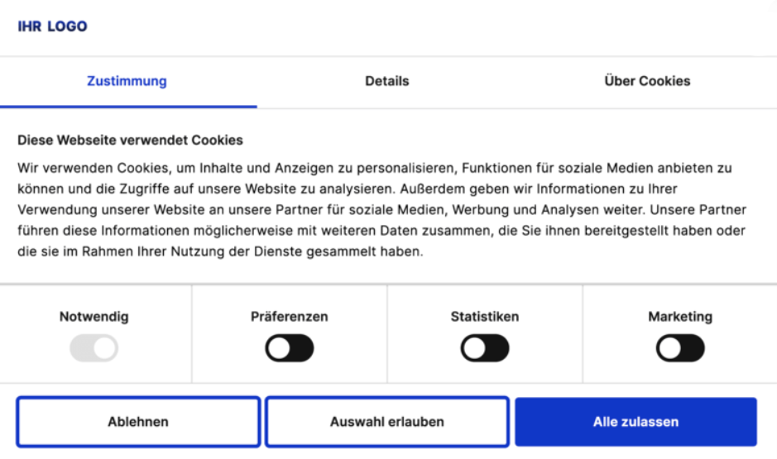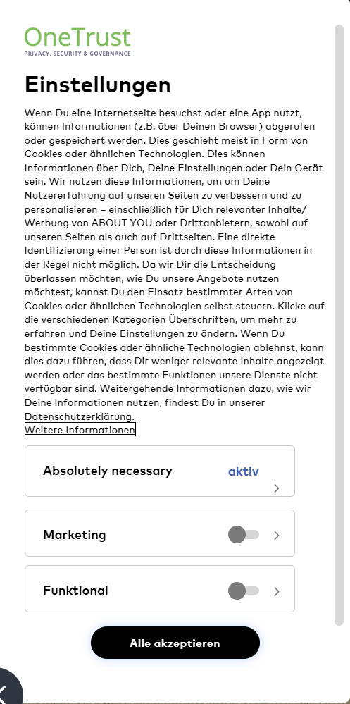





2. Warum werden seit einiger Zeit solche Banner angezeigt?

Das DSG (Bundesgesetz über den Datenschutz) gibt vor, dass Webseiten den Benutzer vorher informieren und um Zustimmung fragt, um die personenbezogenen Daten verarbeiten zu dürfen. Das ist der Fall seit 2007. In anderen Ländern ist es anders, z.B. In Deutschland muss man aktiv widersprechen.

3. Was sind Cookies und was bringen sie?

Cookies sind kleine Textdateien, die über eine Webseite im Internetbrowser eines Nutzers gespeichert werden können und zur Personalisierung dienen. Es gibt Notwendige Cookies, Leistungs Cookies,

Funktionscookies und Werbe-Cookies. Cookies können zum bespiel einem Nutzer gezielt Werbung zeigen oder seiner Sprache speichern, somit profitiert der Betreiber der Website mehr von seiner geschalteten Werbung.

4. Was haben Cookies mit Datenschutz zu tun?

Man wird darauf hingewiesen, dass wichtige Persönliche Daten von einem Gesammelt werden und somit ist dies kein Datenschutz Verstoß.

5. Was für eine Reaktion würden sie Nutzer/innen auf die Banner empfehlen?

Ich persönlich klicke immer einfach den größten Knopf da der Banner dann meistens weggeht. Allerdings muss jede Person für sich entscheiden, welche Daten sie preisgeben will. Je weniger Cookies man zulässt, desto weniger Funktionen hat man. z.B. muss sich jedes Mal neu anmelden oder jedes Mal die Sprache einstellen.

6. Was passiert, wenn jemand eine Option akzeptiert hat?

Kleine Text Dateien werden lokal auf dem Computer gespeichert, darin sind z.B. die gewählten Einstellungen einer Webseite oder dass man eingeloggt ist, aber auch Tracker starten und geben die erfassten Daten weiter. Löschen oder bearbeiten kann man es entweder auf der Webseite selber oder man löscht sie im Browser, dann wird man beim nächsten Besuch

komplett neu gefragt.

7. Welche gesetzlichen Vorgaben in Sachen Datenschutz gibt es für die Firmen?

Dürfen die Daten nur für das bestimmte angefragte Verwenden werden. Als Informatiker heißt das, dass wir die Daten zu einem schützen müssen, aber auch, dass die Daten nur für bestimmte Dinge benutzt werden.

8. Datenkraken

Google -> fast jeder Mensch hat Google Account, Gmail E-Mail und schaut YouTube Videos

Meta -> WhatsApp, Instagram, Facebook

Amazon -> weiss ziemlich genau was Leute wollen